**MỤC LỤC**

LỜI CẢM ƠN 4

**I.** **PHẦN MỞ ĐẦU** 5

**1.** **Lí do và mục đích chọn đề tài** 5

**2.** **Mục tiêu cho đề tài** 6

**3.** **Giới thiệu đề tài Game Caro** 6

**II.** **PHẦN NỘI DUNG** 7

**1.** **Mô tả ứng dụng** 7

**1.1.** **Chức năng phần mềm** 7

**1.2.** **Các button và chức năng trong game** 7

**2.** **Quá trình thực viết chương trình** 8

**2.1.** **Giao diện của của form chính** 8

**2.2.** **Sơ lược các lớp trong chương trình** 9

**2.3.** **Code của từng lớp trong chương trình** 10

**2.4.** **Cấu trúc STACK được cài đặt trong chương trình** 14

**III.** **KẾT LUẬN** 15

**1.** **Bảng phân công kế hoạch** 15

**2.** **Đánh giá ưu và nhược điểm của quá trình làm** 17

**2.1.** **Ưu điểm** 17

**2.2.** **Nhược điểm** 17

*TÀI LIỆU THAM KHẢO* 19

**DANH MỤC HÌNH**

Hình.1 Giao diện form chính của chương trình 8

Hình.2 Code Form1 10

Hình.3 Code class kichthuocbien 11

Hình.4 Code lưu giá trị biến stack 12

Hình.5 Code class người chơi 13

Hình.6 Class phần xữ lý 14

Hình.7 Lưu lại một điểm dữ liệu 15

Hình.8 Lấy ra một điểm dữ liệu trong mảng 16

**DANH MỤC BẢNG**

Bảng.1 Phân công công việc 17

# LỜI CẢM ƠN

Trong thời gian làm đồ án môn cấu trúc dữ liệu, em đã nhận được nhiều sự giúp đỡ, đóng góp ý kiến và chỉ bảo nhiệt tình của thầy và bạn bè. Em xin gửi lời cảm ơn chân thành đến Th.s Trần Công Tú, giảng viên Bộ môn Cấu trúc dữ liệu và giải thuật người đã tận tình hướng dẫn, chỉ bảo em trong suốt quá trình làm đồ án.

Để hoàn thành đồ án “GAME CARO 2 PLAYER có chức năng UNDO”, nhóm em đã khảo sát, thu nhập dữ liệu và tổng hợp thông tin từ nhiều hướng khác nhau. Nhưng trong quá trình xây dựng chương trình, nghiên cứu và cố gắng hoàn thành, vì kiến thức còn hạn chế nên còn gặp nhiều khó khăn dẫn đến chậm tiến độ. Mặt khác, đề tài tuy đã có sự giúp đỡ của GVHD nhưng vẫn không thể tránh khỏi những sai sót.

Do đó, nhóm em mong sẽ nhận được sự góp ý chân thành của thầy và các bạn đọc. Những ý kiến đóng góp về đề tài sẽ được nhóm em tiếp nhận để có thêm kinh nghiệm khi làm các đề tài nghiên cứu khác. Một lần nữa, nhóm em xin cảm ơn Thầy Trần Công Tú và các bạn.

1. **PHẦN MỞ ĐẦU**
2. **Lí do và mục đích chọn đề tài**

Dựa vào những kiến thức đã học từ những môn nhập môn lập trình và kỹ thuật lập trình, em muốn làm ra một chương trình game gì đó mà nó dựa trên những gì mình đã học và tạo ra một sản phẩm vượt lên chính những chương trình mà em đã làm trước đó.

Mục đích chính khi nhóm em chọn đề tài này vì: muốn tự tay mình làm ra một trò chơi điện tử, từ game nhỏ sẽ thành lớn, từ những thể loại game cơ bản và đơn giản đến phức tạp.

Với chức năng UNDO, chúng ta có thể quay lại những bước trước đó để có thể can thiệp chỉnh sửa bước đi một cách phù hợp hơn, nó mang tính chất can thiệp hơn là ngồi chơi một cách tự nhiên và nó tạo cho chúng ta có cảm giác dễ dàng điều khiển được trò chơi bằng chính dòng code mình tạo ra, và hơn hết là UNDO một chức năng sẽ dùng tới stack (ngăn xếp) là một phần trong chương trình học của tụi em.

Từ những đặc điểm trên nên nhóm em quyết định chọn game caro 1 người chơi có công cụ UNDO.

1. **Mục tiêu cho đề tài**

Áp dụng được lưu vết các nước đi trong game để tạo chức năng UNDO cho các thể loại Game đánh cờ nói chung và Game Caro 2 Player nói riêng.

1. **Giới thiệu đề tài Game Caro**

* Game Caro là một trò chơi dân gian, phổ biến mà hầu hết tất cả các chúng ta thời học sinh đã quen thuộc với nó. Trong thế giới công nghệ 4.0 hiện nay, thì game được lập trình sẵn trên máy tính hoặc điện thoại thông minh rất phổ biến và lớn mạnh. Và Game Caro cũng được chúng ta xây dựng trên công nghệ thông qua ngôn ngữ lập trình.
* Luật chơi:
  + Ván cờ là các ô cờ có kích thước khác nhau (5x5, 19x19, 20x20, …). Hai bên sẽ thay phiên nhau tích vào những ô vuông trên bàn cờ. Ký hiệu của quân cờ là X hoặc O.
  + Người chơi sẽ dùng chiến thuật, kinh nghiệm và suy nghĩ của mình để tạo thành 1 hàng ngang, dọc, chéo có 5 quân cờ của mình. Lưu ý là 5 quân cờ này không được phép chặn 2 đầu bởi các quân cờ của đối phương.
  + Người tạo được hàng 5 đầu tiên sẽ là người chiến thắng.

1. **PHẦN NỘI DUNG**
2. **Mô tả ứng dụng**
   1. **Chức năng phần mềm**

Chức năng của phần mềm này là game dựa trên nền winform của c# và mọi thứ gần giống như một game caro cổ điển và có thêm một số hình ảnh mang tính.

* 1. **Các button và chức năng trong game**

Phần mềm có những button căn bản của một winform như và thêm đó là những button của nhóm đã thêm vào như chế độ một người chơi, chế độ hai người chơi, undo và button thoát. Có thể chọn chơi trước hoặc là để máy đi trước nếu chơi chế độ một người chơi.

1. **Quá trình thực viết chương trình**
   1. **Giao diện của của form chính**

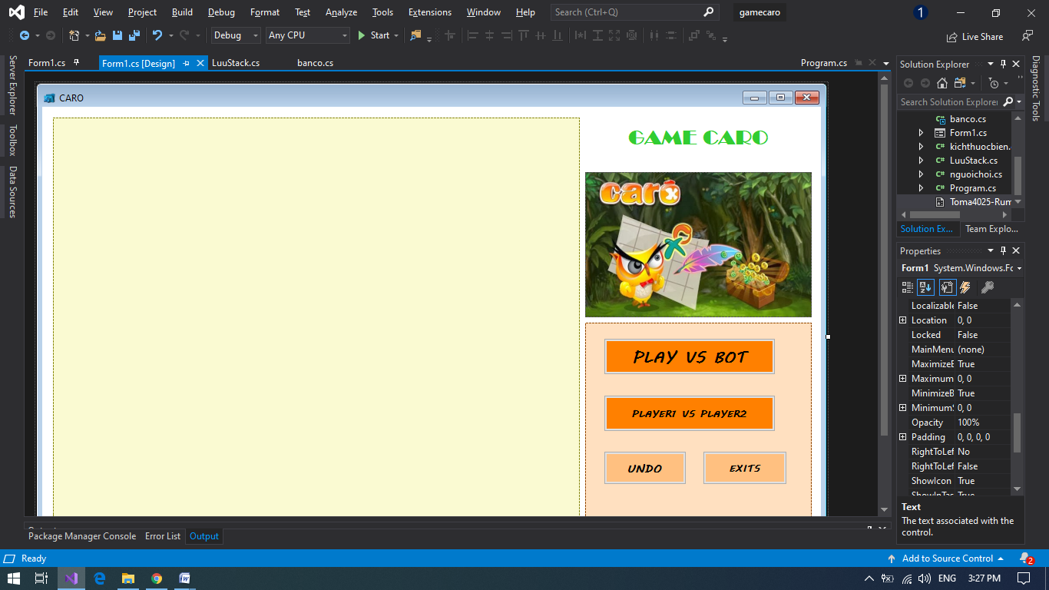

Hình.1 Giao diện form chính của chương trình

* 1. **Sơ lược các lớp trong chương trình**

Chương trình được viết bằng ngôn ngữ C#, được chia thành nhiều Class được phân cấp nhỏ dần để dễ quản lý một cách dễ dàng và có tính logic.

* Lớp kichthuocbien: là lớp ghi lại những thông tin kích thước của một ô cờ và thông tin chiều dài và rộng của một bản cờ.
* Lớp nguoichoi: ở đây lớp này sẽ lưu tên của người chơi được gọi trong phần xử lý và ảnh của người chơi đó, nó sẽ được in lên mỗi button của người chơi đó như là đại diện hình ảnh.
* Lớp banco: đây là lớp chính và là quan trọng nhất của chương trình vì trong này là toàn bộ những hàm xử lý chính bao gồm việc tạo ra một phần của stack.
* Lớp Luustack: lớp này có tác dụng là lưu dữ liệu một bước đi của người chơi, trong đấy bao gồm vị trí của ô cờ đó và lượt chơi của người chơi tại bước đấy.
  1. **Code của từng lớp trong chương trình**

Code của form1:

* Ở form này ta thiết lập chế độ chơi một người hoặc chơi hai người và cài đặt cho người có thể chọn quyền chơi trước hoặc chơi sau.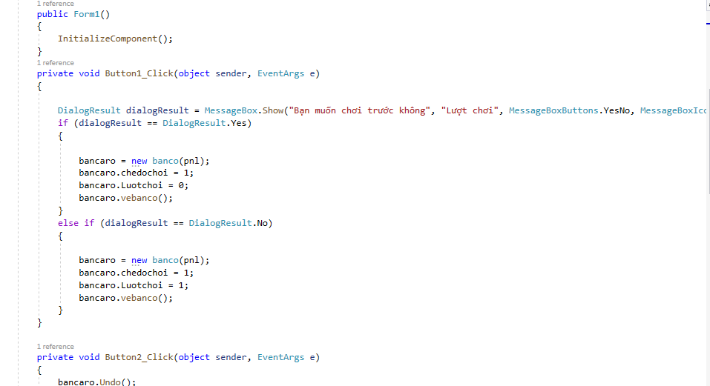

Hình 2 Code Form1

Code class kichthuocbien:

* Ở đây là lưu lại những thông tin của kích thước ô cờ và số lượng ô cờ tính trên chiều dài và chiều rộng.

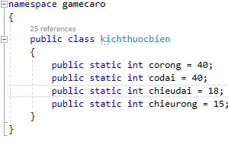

Hình.3 Code class kichthuocbien

Class LuuStack:

* Lớp này thì tạo ra những biến điểm lưu và lượt của người chơi.

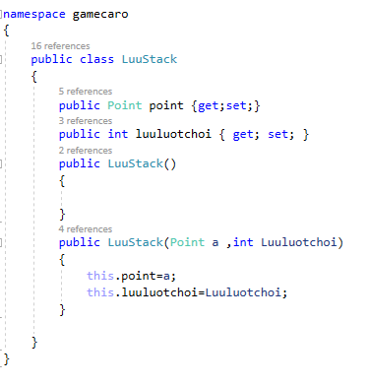

Hình 4 Code lưu giá trị biến stack

Class người chơi:

* Lớp này thì lưu biến tên và biểu tưởng của người chơi.

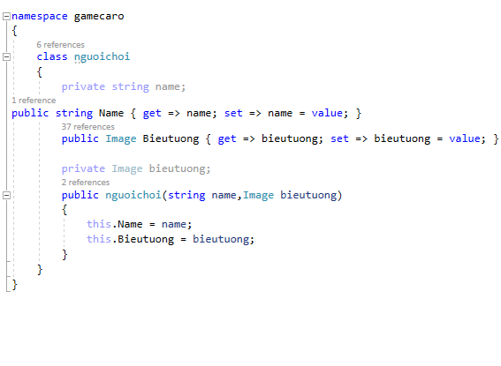

Hình 5 Code class người chơi

Class banco:

* Lớp này là lớp xử lý code của phần người chơi và máy chơi bao gồm các hàm tạo ra giao diện bàn cờ bằng các button, hàm tạo sự kiện để đánh vị trị chơi, xử lý thắng thua và hàm tạo AI cho máy trong chế độ 1 người chơi.

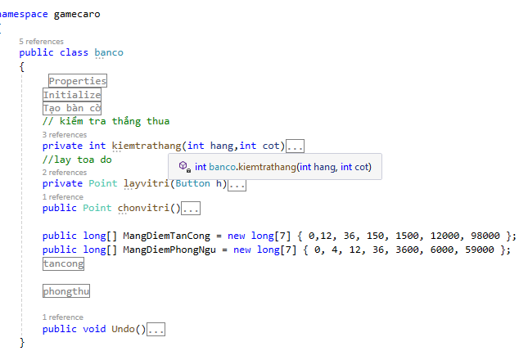

Hình 6 Class phần xữ lý

* 1. **Cấu trúc STACK được cài đặt trong chương trình**

Cấu trúc stack mà nhóm em làm là cấu trúc sử dụng mảng một chiều để tạo một stack cho trò chơi, khi mà người chơi hay máy chơi đều được lưu vào đối tượng class Luustack và mảng một chiều bao gồm dữ liệu này sẽ lưu ở cuối mảng, độ dài của mảng tăng thêm một khi thực hiện lưu vào, khi có thuật toán undo thì sẽ lấy phần tử cuối ra và chiều dài của mảng sẽ giảm đi một. Sau đây là code của phần stack:

static LuuStack [] Bangluu=new LuuStack [200];

Phần xử lý code stack:

* Ở đoạn code này thì ta sẽ lưu lại vị trí của người đánh và số biểu thị cho lượt chơi của người chơi hoặc máy chơi vào biến LuuStack IFplay, sau đó thêm nó vào mảng Bangluu, đồng thời mảng tăng lên một giá trị về độ dài:

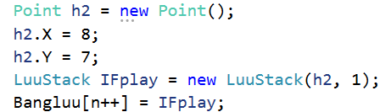

Hình 7 Lưu lại một điểm dữ liệu

* Phần code này là phần lấy một phần tử trong mảng Bangluu ra để undo cho trò chơi, tương tự mảng sẽ giảm đi một phần tử:

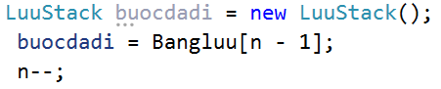

Hình 8 Lấy ra một điểm dữ liệu trong mảng

1. **KẾT LUẬN**
2. **Bảng phân công kế hoạch**



Bảng 1 Phân công công việc

1. **Đánh giá ưu và nhược điểm của quá trình làm**
   1. **Ưu điểm**

* Với phần mềm này thì có thể cho người chơi có nhiều trải nghiệm hơn với sự lựa chọn phong phú từ chơi một mình với máy hoặc có thể chơi với bạn bè ở chế độ hai người chơi và đăc biệt hơn là có thể quay lại bước đi trước đó của bất kì người chơi nào.
* Chế độ AI tự tạo có thể đánh được với người chơi ở mức trung bình về độ thông minh.
  1. **Nhược điểm**
* Chưa tối ưu được hết các tính năng của một chương trình game caro, chia ra các class vẫn tối ưu và hợp lý, chế độ AI còn quá sơ sài, chưa có chau chuốt lối tư duy một cách ổn định được.
* Phần giao diện thiết kế chưa được bắt mắt cho lắm, chưa phân form rõ ràng mạch lạc.
* Phần stack thì dùng dễ nhất là mảng chưa có tạo hàm POP hay PUSH để làm rõ được bản chất các hàm của stack.
* Với trình độ sơ đẳng nên chương trình vẫn còn hạn chế về sư kết nối ra nhiều máy để có thể kết hợp chơi với nhau.

## *TÀI LIỆU THAM KHẢO*

1 . <https://www.youtube.com/watch?v=qC6yrukIqQU>

2. <https://viblo.asia/p/thuat-toan-minimax-ai-trong-game-APqzeaVVzVe>